新規就農者定着緊急支援事業費補助金

補助事業申請の手引き

令 和 ４ (2022) 年 ７月
栃 木 県

はじめに（留意事項）

１ 事業の目的
この補助金は、コロナ禍における肥料などの資材価格高騰の影響を緩和するため、新規就農者の資材等の購入や施設整備を支援することを目的とする事業です。

２ 経理事務について
補助事業に係る経理事務は、適正な執行が必要です。 補助事業に係る経理事務に当たり、不正または虚偽による補助金の受給や、報告書等への虚偽の記載などは、絶対に行わないでください。
補助金の受給後も調査を行い、不正受給や虚偽報告等と認められる場合は、補助金の返還や、更に厳しい対応や処分を行うことがあります。

※ この補助金は、「補助金等に係る予算の執行の適正化に関する法律」の適用を受けます。証拠書類（請求書、契約書、領収書等）は、事業を完了した年度の翌年度から５年間保存する必要があります。
また、会計検査院による検査が行われる際は、必要な書類の作成、現地調査等の対応が求められる場合があります。

３ 他補助金等との重複禁止
本事業は、「新型コロナウイルス感染症対応地方創生臨時交付金（コロナ禍における原油価格・物価高騰対応分）」を財源としており、肥料・資材高騰を支援する他の国及び県の補助事業との併用はできません。また、施設整備については、同一施設への国及び県の補助事業の併用もできません（市町単独事業の併用は可能）。
なお、燃油高騰対策など、目的を異にする事業との併用は可能としています。

複数の補助事業を活用する場合は、県農業振興事務所へ事前にご相談ください。

【併用可能】
新規就農者総合育成対策の経営開始資金（次世代人材投資事業経営開始型含む）
施設園芸セーフティネット構築事業
【併用不可】
経営発展支援事業
肥料高騰緊急支援事業（６月補正）
配合飼料価格高騰対策事業（６月補正）
目 次

１ 補助事業の基本的な流れ（事業開始から終了まで） ・・・・・・・・ １
（１）申請にあたって ・・・・・・・・・・・・・・・・・・・・・・ １
（２）補助金交付までの流れ ・・・・・・・・・・・・・・・・・・・ ２
（３）申請方法について ・・・・・・・・・・・・・・・・・・・・・ ３

２ 注意事項 ・・・・・・・・・・・・・・・・・・・・・・・・・・・ ５
（１）補助対象経費について ・・・・・・・・・・・・・・・・・・・ ５
（２）補助金の支払方法 ・・・・・・・・・・・・・・・・・・・・・ ５
（３）財産の処分・・・・・・・・・・・・・・・・・・・・・・・・・ ５
（４）取得した（する）財産を担保に供する場合の取扱い・・・・・・・ ６
（５）消費税等の取扱い ・・・・・・・・・・・・・・・・・・・・・ ６

別紙「新規就農者定着緊急支援事業費補助金申請用チェックシート」

１．補助事業の基本的な流れ （事業開始から終了まで）

補助事業のメニューが「新規就農者資材等購入支援事業（以下、「資材等購入支援」という。）」「新規就農者施設整備支援事業（以下、「施設整備支援」という。）」に分かれます。

ご自身が申請する事業をよく確認し、必要書類を揃えて申請をしましょう。

（１）申請にあたって（事前に準備してください）

【共通】
・青年等就農計画書及び青年等就農計画認定書

【資材等購入支援】
・交付対象面積、又は飼養頭数が確認できる資料（農地台帳、共済細目書等）
・対象品目の作付けが確認できる資料（出荷伝票や種苗購入伝票など）
・畜産の場合は、配合飼料価格安定制度の補てん額（過去1年分）が確認できる資料

【施設整備支援】
・事業着工前の場合は、見積書（３者以上）、実施設計書
・事業着工済みの場合は、見積書、契約書（発注書）、実施設計書
・事業が完了している場合は、見積書、契約書（発注書）、納品書、請求書、領収書（支払が確認できる書類）、財産管理台帳、出来高設計書、施設の設置場所の位置図及び配置図

※ 施設整備支援は、令和４(2022)年４月１日以降に事業着工したもので、令和５年２月末までに事業が完了するものに限りますので、注意してください。
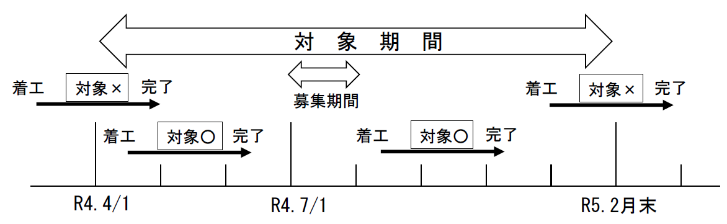

書類の準備ができましたら、交付申請書の作成に進みましょう。

（２）補助金交付までの流れ

申請する事業によって手続きが変わります。詳細は下記を参考にしてください。

 |  |  | 資材等購入支援
 |  |  | 申請する |  | 申請しない
 |  |  | 未確定 | 確定
施設整備支援 | 申請する | 完了前 | ① | ① | ①
 |  | 完了 | ① | ② | ②
 | 申請しない |  | ① | ②

①通常申請

一般的な補助金の申請と同じ手続きになります。
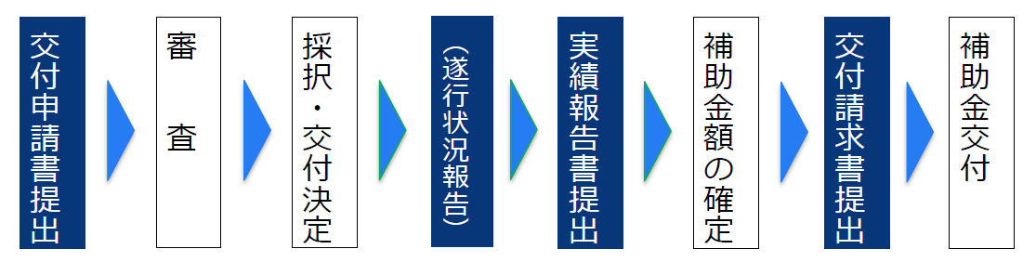

②一括申請

交付申請と実績報告を一括で申請することが可能です。
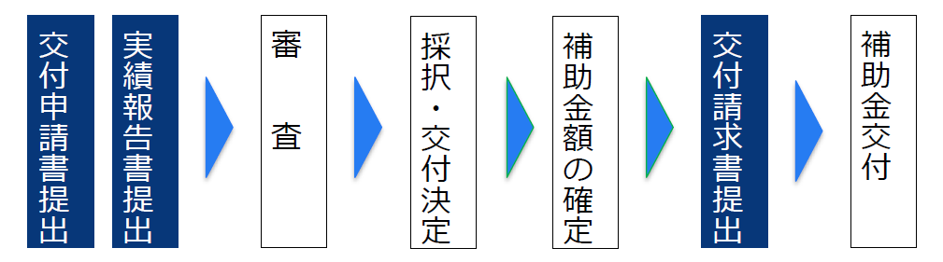

（３）申請方法について

各種申請に当たっては、別紙「補助金申請用チェックシート」を参考に、申請窓口へ関係書類を提出してください。

①交付申請
応募期間内（７／２１～８／３１）に下記の書類を「青年等就農計画の認定を受けた市町」へ提出してください。

【共通】
・交付申請書（様式第１）
・事業計画書（別紙１）
・同意書及び誓約書（別紙２）
・青年等就農計画書及び青年等就農計画認定書の写し

【資材等購入支援】
・着工前の場合は、見積書（３者以上の相見積り）
・着工済み、完了している場合は、契約書（又は発注書）
・実施設計書（任意様式）、施設の設置場所の位置図及び配置図

【施設整備支援】
・交付対象面積が確認できる資料（農地台帳、共済細目書、耕作証明書等）
・対象品目の作付けが確認できる資料（出荷伝票や種苗購入伝票など）
・畜産の場合は、配合飼料価格安定制度の補てん額（過去1年分）が確認できる資料

②変更承認申請
「事業内容の変更」、「事業費の30％を超える増減」、「事業の中止」がある場合は、「青年等就農計画の認定を受けた市町」へ次の書類を提出してください。

・変更承認申請書（様式第２号）
・事業計画書（別紙１） ※必要と認める資料を添付

③状況報告
補助事業実施期間中（事務所から指示された期日まで）に、「青年等就農計画の認定を受けた市町」へ次の書類を提出してください。

・遂行状況報告書

④実績報告
事業が完了したら速やかに、「青年等就農計画の認定を受けた市町」へ次の書類を提出してください。実績報告書等をもとに、確認検査を実施します。

【共通】
・実績報告書（様式第４）
・事業実績書（別紙１）
・支出内訳書（別紙３）
・事業完了報告書（任意様式）

【資材等購入支援】※一括申請の場合は添付不要
・交付対象面積が確認できる資料（農地台帳、共済細目書、耕作証明書等）
・対象品目の作付けが確認できる資料（出荷伝票や種苗購入伝票など）
・畜産の場合は、配合飼料価格安定制度の補てん額（過去1年分）が確認できる資料

【施設整備支援】
・見積書、契約書（発注書）、納品書、請求書、領収書（支払が確認できる書類）
・出来高設計書（任意様式）
・施設の設置場所の位置図及び配置図、
・財産管理台帳
・補助事業等実施状況書（参考様式：様式第２号 ※栃木県農政部補助事業等確認検査要領第２条）

⑤補助金の請求
額の確定後すみやかに、県農業振興事務所に次の書類を提出してください。

・交付請求書（様式第５）
・交付決定通知書の写し
・額の確定通知書の写し

※関係する書類は、補助事業の終了の翌年度から起算して５か年間、かつ処分制限
期間内整備保管してください

２ 注意事項
（１）補助対象経費について
（資材等購入支援）
面積は直近で作付けの実績がある耕地面積とします。同一農地への作付け回数や二毛作による重複はカウントできません。対象面積の確認は、施設園芸は共済細目書等、施設園芸以外は農地台帳等をもって行います。

（施設整備支援）
青年等就農計画へ位置づけている栽培用ハウス（付帯設備含む）や果樹棚、畜舎などが対象になります。なお、設置経費や用地取得費は対象外となります。また、汎用性の高い施設（倉庫など）や農業機械、中古施設も対象外となります。

（２）補助金の支払方法について
本事業に関して、県からの補助金の支払は、補助金の額が確定した後の「精算払が原則」となります。

（３）財産の処分（施設整備支援のみ）
この補助事業で取得し、又は効用の増加した財産を処分（取り壊し、廃棄、転用、貸付け、譲渡、交換、担保に供する処分）する際には、事前に県の承認が必要となりますので、必ず、事前に県までご連絡をいただき、確認をお願いします。事前承認が必要なものは、取得価格、または効用の増加価格が50万円以上の機械、器具及びその他の財産が対象となります。なお、事業実施年度以降においても、事前に県の承認が必要となります。

また、承認を受け財産を処分し、収入を得た場合には、その収入に相当する額の全部又は一部を県に返還する必要があります。

さらに、補助事業で財産を取得するために必要な資金調達をする際に、その財産を担保に供することを検討されている事業者におかれましても、事前に承認が必要となりますので、必ず県にご相談ください。

（４）取得した（する）財産を担保に供する場合の取扱い
担保に供する場合は、財産処分の承認が必要です。また、担保設定（資金調達）の理由によっては、承認できない場合もありますので、事前に必ず県農業振興事務所に相談してください。

（５）消費税等の取扱い（施設整備支援のみ）
交付申請書の作成に当たって、当該補助金に係る仕入れに係る消費税等相当額（補助対象経費に含まれる消費税及び地方消費税に相当する額のうち、消費税法（昭和63年法律第108号）に規定する仕入れに係る消費税額として控除できる部分の金額と当該金額に地方税法（昭和25年法律第226号）に規定する地方消費税率を乗じて得た金額との合計額に補助率を乗じて得た金額をいう。以下同じ。）があり、かつ、その金額が明らかな場合には、これを減額して申請してください。
ただし、申請時において当該補助金に係る仕入れに係る消費税等相当額が明らかでない場合は除きます。

